1. **Título del Proyecto:**

WaterGirl & FireBoy: Dungeons

1. **Autores:**

Ricardo Guzmán

Juan Montero

1. **Descripción breve:**

El juego es una versión 3D en tercera persona del juego de plataformas 2D con el mismo nombre (WaterGirl & FireBoy), enfocado a mazmorras. Se mantendrá la parte puzzle del juego, y se añaden enemigos, y posiblemente bosses finales de nivel.

Es un juego para dos jugadores, cooperativo, cuyo objetivo es atravesar el nivel desde la zona de inicio a la de salida evitando obstáculos y enemigos. Cada jugador es sensible a un elemento, y es inmune al otro (así, niño fuego es sensible al agua pero inmune a la lava, etc). Hay un tercer elemento que daña a ambos jugadores. Los enemigos funcionarán de forma similar y deberán ser dañados por uno u otro jugador, o por los dos simultánea o alternativamente para ser abatidos. Una vez alcanzado el final del nivel, se pasa al siguiente, y así hasta completar todos los niveles del juego. La dificultad va incrementándose al aumentar el número de obstáculos y variando su colocación.

1. **Lista de descriptores.**

Mazmorras, Juego Cooperativo, Juego Multijugador, Puzzle, Tercera Persona.

1. **Requisitos específicos que ha de cumplir el desarrollo.**

Enumeración de requisitos funcionales y no funcionales a los que se compromete a alcanzar.

1. **Dinámica del juego.**

El juego está pensado para jugar entre dos jugadores, en modo cooperativo, mediante conexión LAN, aunque se intentará también la conexión vía Internet (con el Steam Subsystem). En ciertos momentos, en los que los jugadores se separen, está pensado que se pueda dividir la pantalla (Split) a fin de que se pueda seguir en todo momento la actividad del compañero.

Como se ha explicado antes, cada nivel comienza en una zona de inicio (que puede ser la misma para ambos jugadores o no), y el objetivo es que ambos jugadores lleguen a sus destinos o zonas de salida, atravesando el nivel. En el momento en que un jugador muera, el nivel se terminará sin haberse superado. En los casos en que uno o los dos jugadores queden atrapados en alguna zona, o ya no puedan atravesar el nivel, tendrán la opción de resetear el nivel para empezarlo de nuevo.

Para alcanzar el objetivo, llegar a su respectiva zona de salida, los jugadores deberán atravesar obstáculos de tipo físico (charcos de lava, agua o veneno, precipicios, puertas deslizantes, barreras láser, o campos de fuerza, etc.,) que podrán atravesar saltando o con ayuda de assets físicos (bloques que pueden empujarse, plataformas colgantes, ascensores, botones y palancas para abrir barreras, etc) que, junto a los enemigos, conformarán un puzzle que deberán resolver en un orden concreto para superar el nivel.

Los personajes principales son FireBoy, un chico vestido de color rojo, que presenta inmunidad al daño de tipo fuego, y que en cambio es dañado por el agua, hielo y similares; y WaterGirl, una chica vestida de azul, que es sensible al fuego e inmune al agua. Puesto que algunos obstáculos tendrán asociado daño de uno u otro tipo, esto permitirá hacer que los jugadores deban superar en un orden determinado o por un camino determinado los obstáculos, dándole variedad al puzzle.

Habrá dos, o como mucho, tres tipos de enemigos. Estos, asimismo, podrán tener determinadas mecánicas relacionadas con uno u otro elemento, y obligarán a rehuir ciertas zonas, o será necesario abatirlos para atravesar otras. Se les dotará de AI mediante árboles de comportamiento, y, en general, serán de tipo caster, invocando ataques mágicos a distancia. Para abatirlos, se dotará a FireBoy y WaterGirl de uno o más hechizos de su elemento que podrán dañar a los enemigos, también a distancia.

Toda la magia del juego será representada en tres colores: rojo, denotando magia de fuego, azul, denotando magia de agua, y verde, que denota magia genérica.

1. **Recursos artísticos.**

Primer nivel del juego original:

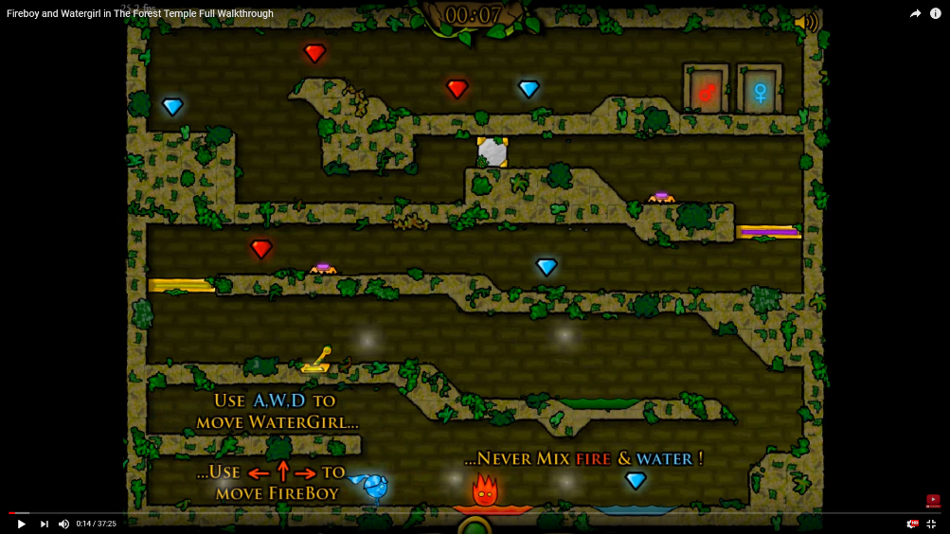

Aspecto propuesto para el juego, con los personajes WaterGirl y FireBoy:

